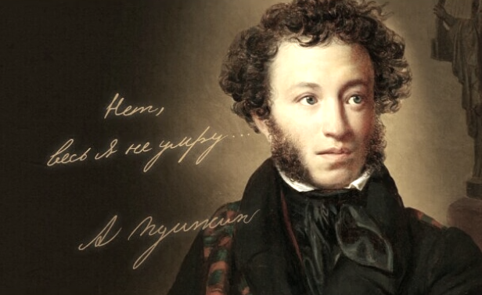

Литературно-музыкальную композицию подготовила библиотекарь абонемента централизованной библиотеки Кизилюртовского района Аминат Насрулаева "Я памятник себе воздвиг нерукотворный".

Александр Сергеевич Пушкин – добрый спутник нашей жизни. Кажется, знаешь его с детских лет, и все же каждый раз, раскрывая как бы наудачу привычную, издавна любимую книгу, находишь в ней что-то новое, прежде неизведанное, сверкнувшее как бы впервые. Слышишь живой голос, видишь то безудержно то веселые, то задумчивые умные глаза и невольно втягиваешься в беседу с поэтом.

Стихи его прекрасны!.. Читаешь их, и будто поднимают они тебя над землей, и ты чувствуешь, видишь все, о чем написал поэт. Как много в них тепла, сердечности, золотистого цвета! Солнце русской поэзии – так всегда называли Пушкина. Так называем его и мы.

Уже с первых строк, или с первых стихов, или начальных аккордов рука великого художника мощно увлекает нас за собою, заставляет забыть все мелочи жизни и вызывает в нашей душе все лучшее, глубокое, настоящее, что есть в ней.

А.С. Пушкин родился в 1799 году в Москве. Отец его, Сергей Львович, происходил из старинного дворянского рода. Имена предков Пушкина не раз встречаются на страницах истории. Мать, Надежда Осиповна, была внучкой Ганнибала, “арапа Петра Великого”, ставшего впоследствии русским генералом. Александр Сергеевич проявлял большой интерес к своей родословной.В семье Пушкиных все увлекались литературой, поэзией. В их доме бывали знаменитые литераторы того времени: Н.М. Карамзин, молодой Жуковский, Батюшков. Дядя Пушкина, Василий Львович, был известным поэтом, да и сам Сергей Львович немного писал.

Читая произведения великого поэта, мы начинаем глубже осознавать окружающий мир. И самих себя мы начинаем лучше понимать со всеми нашими желаниями, чувствами. Читая Пушкина, мы становимся взрослее, сознательнее, серьезнее.